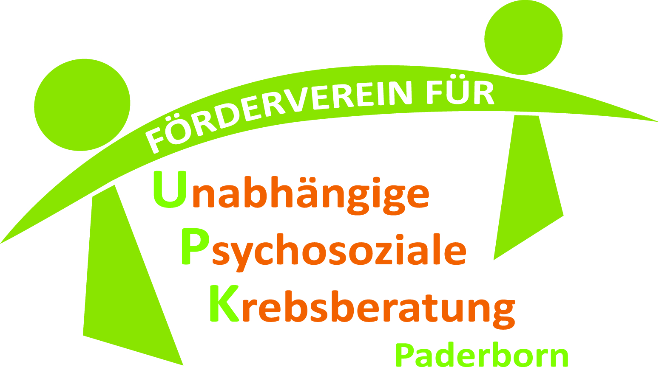
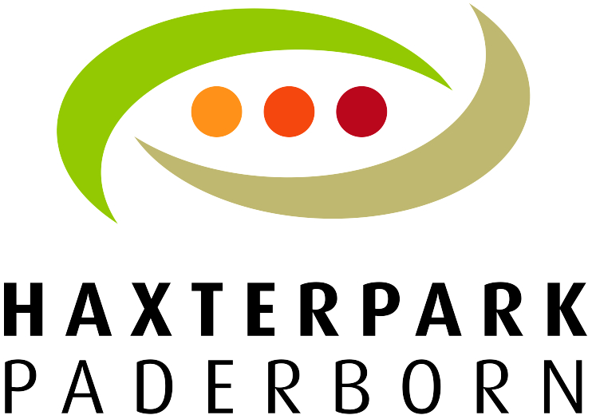

Universitäts-Golfclub Paderborn –
Turnier-Ausschreibung
Golfer & Friend Benefit Turnier zugunsten des
Fördervereins für Unabhängige Psychosoziale Krebsberatung
- Freitag, 07.10.2016, ab 14:00
- Ausgabe der Startunterlagen ab 14:30 Uhr
- Turnier mit Kanonenstart um 15:00 Uhr,
9-Loch
- Haxterhöhe Links | Bahn 1-9
- Nicht Vorgabewirksam
- Paare (Golfer spielt bis zum Grün, Friend puttet)
- Hcp -54
- Mit anschließendem Grillbuffet
und Tombola

Anmeldung mit ausgefülltem Formular
bis zum 30.09.2016
Per Mail unter: guterzweck@foerderverein-krebsberatung-pb.de

Golfer_in:

Anrede, Vorname, Name

Ggf. Institution

Adresse (Straße, PLZ, Ort)

Heimatclub Hcp

Telefonnummer E-Mail
Friend:

Anrede, Vorname, Name

Ggf. Institution

Adresse (Straße, PLZ, Ort)
Telefonnummer E-Mail
Das Greenfee beträgt 30 Euro inkl. Essen.
Wir freuen uns darüber hinaus über eine
Spende zugunsten des guten Zwecks.
Die Ausstellung einer Spendenquittung ist möglich!

